ХАНТЫ-МАНСИЙСКИЙ АВТОНОМНЫЙ ОКРУГ-ЮГРА
ТЮМЕНСКАЯ ОБЛАСТЬ
КОНДИНСКИЙ РАЙОН
ПГТ МЕЖДУРЕЧЕНСКИЙ
МБДОУ ДЕТСКИЙ САД «СКАЗКА»

«Один дома»

ДЕТСКИЙ ПОЗНАВАТЕЛЬНО-ИССЛЕДОВАТЕЛЬСКИЙ ПРОЕКТ
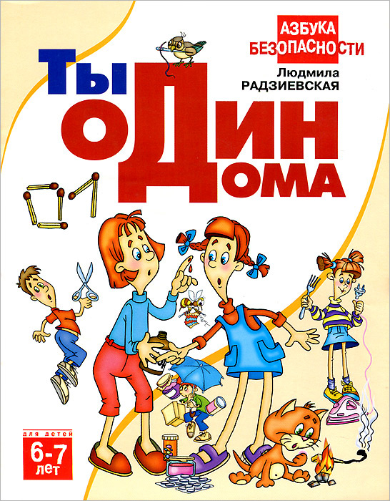
СТАРШЕЙ ГРУППЫ «БУРАТИНО»

Автор проекта:
Зубова Н. М.

пгт Междуреченский 2022г.
Содержание:
- Введение, обоснованность выбора темы…………………………………………….
- Цели и задачи проекта………………………………………………………………...
- Тип и вид проекта. Участники проекта……………………………………………...
- Методы исследований………………………………………………………………...
- Этапы реализации проекта……………………………………………………………
- Планируемый результат………………………………………………………………
- Анализ результатов и выводы………………………………………………………..

Введение.
Обоснованность выбора темы: Основы безопасности – один из самых актуальных вопросов для любого возраста. С первых дней жизни любознательность ребенка, его активность в познании окружающего мира, поощряемая взрослым, становится небезопасной для него самого. Дети могут оказаться в неожиданной ситуации дома, а определить правильно или не правильно вести себя в тех или иных обстоятельствах очень сложно самому. Многие предметы домашнего быта являются потенциальными источниками опасности для детей (спички, электроприборы, газовые плиты, электрические розетки, режущие предметы и т.п.)
В связи с тем, что в настоящее время большое количество людей становятся пострадавшими от воздействий множества опасностей, одной из самых актуальных тем является формирование основ культуры безопасной жизнедеятельности и сохранения здоровья дошкольников. Для более углублённых знаний детей о безопасной жизнедеятельности, применение этих знаний в познавательно-экспериментальной деятельности, натолкнуло нас на мысль создания проекта «Один дома».
Нам необходимо дать детям знания о таких правилах поведения, которые дети должны выполнять неукоснительно, так как от этого зависит их здоровье и безопасность.
Данный проект поможет в нашей работе, воспитать у детей бережное отношение к жизни и здоровью. Познавательно-исследовательская деятельность дошкольника в естественной форме проявляется в виде познавательно – игровой деятельности.
Цель: формирование у детей осознанного выполнения правил поведения, обеспечивающих сохранность их жизни и здоровья.
Задачи для педагога и родителей:
- Создание наиболее благоприятных условий для реализации запланированной проектной деятельности по формированию основ культуры безопасной жизнедеятельности в процессе познания детьми окружающего мира.
- Привлечь родителей к совместной деятельности по изучению правил безопасного поведения детей с источниками опасности дома.
- Обогащать детско-родительские отношения путем консультаций и совместных игр, бесед.
Задачи для детей:
- Формировать навыки безопасного поведения у детей дома, через практическую деятельность (познакомить с источниками опасности, при использовании электроприборов, колющих и режущих предметов; опасности возникновения пожара), воспитание чувства осторожности и самосохранения, развитие способности к выявлению опасных для жизни и здоровья ситуаций, правильному поведению и реагированию.
- Расширять и систематизировать знания детей о правильном поведении при контактах с незнакомыми людьми.
- Развитие наблюдательности, умении анализировать, объяснять, рассуждать.
- Воспитывать культуру безопасного поведения детей дома.

Методы исследований:
- Рассматривание иллюстраций
- Чтение художественной литературы
- Наблюдения, исследование
- Игры
- Беседы
- Просмотр познавательных видеороликов, мультфильмов о безопасности
- ООД «Путешествие по дому»
Совместная деятельность детей с родителями: оформление игр, альбомов, выставка рисунков.
Тип проекта: познавательно-исследовательский
Вид проекта: краткосрочный
Участники проекта: дети старшей группы д/с «Сказка»,воспитатели, родители.
Планирование мероприятий.
Этапы.
Подготовительный этап:
- Изучить уровень знаний детей о безопасном поведение дома.
- Составить план работы по реализации проекта.
- Пополнить развивающую среду:
- Подбор художественной литературы по теме;
- Подбор энциклопедий, альбомов, плакатов;
- Составление картотек загадок, стихов, поговорок;
- Оформление альбомов, игр по безопасности дома;
- Вовлечь родителей в проектную деятельность.
- Систематизировать методическую деятельность по разработке и реализации проекта и представить данный опыт коллегам в ДОУ.

Работа с родителями.
Информационный стенд о проекте
Провести просветительскую работу с родителями по организации познавательно-исследовательской деятельности дошкольников.
Познакомить родителей с содержанием консультаций: «Поговорим о безопасности»; «Один дома»; «Мир опасных предметов».
Проведение бесед с детьми: «Когда ты один дома….» Составление картотеки стихов по безопасности. Изготовление альбома «Опасные ситуации», настольной игры «Можно - нельзя». Оформление выставки рисунков «Один дома»,
картотека сюжетных картинок «Моя безопасность», «Электроприборы», «Пожарная безопасность», «Один дома».
Основной этап:
"Ребёнок дома. Осторожен будь с водой"
Цель: объяснить детям, какие ситуации могут возникнуть дома, как правильно действовать в этих ситуациях, как их можно избежать.
Пальчиковая гимнастика. «Моем руки чисто-чисто». Развивать мелкую моторику, координацию движений; помочь детям переключиться с одного движения на другое, выполняя упражнение в медленном темпе.
Ознакомление с художественной литературой. Чтение сказки «Наводнение в кукольном домике» Т. А. Шорыгина. Привлечь внимание детей к опасным ситуациям, которые могут возникнуть при неосторожном обращении с водой.
«В мире опасных предметов»
Цель: уточнить знания детей о правилах пользования колющими, режущими предметами.
Совместное обучение – беседа «Мир опасных предметов». Определить уровень знаний детей о предметах, которые брать нельзя, которые можно брать только со взрослыми, которыми можно пользоваться самостоятельно, но осторожно.
Рассматривание и обсуждение картин из серии "Как избежать неприятностей" Закрепить в игровой форме знания детей об опасных ситуациях в домашних условиях.
Дидактическое пособие "Можно - нельзя". Рассмотреть предметы, которые мы используем дома (лезвие бритвы, иголки, булавки, гвозди, ножницы). Определить степень их опасности, предложить высказать своё мнение по их применению с соблюдением техники безопасности.
Игра «Хорошо-плохо» с использованием ТРИЗ - технологии. Закреплять умение находить положительное и отрицательное в различных ситуациях, учить выделять противоречия в предметах, высказывать своё мнение, отстаивать свою точку зрения на одно и то же событие. Примеры ситуаций: острый нож, тонкая иголка.
"Опасный незнакомец" Цель: дать знания детям о том, как правильно вести себя при встрече с незнакомыми людьми.
Беседа «Почему незнакомец может быть опасным?». Предостеречь детей от контактов с незнакомыми людьми, способствовать выработке осмотрительного, осторожного обращения с незнакомыми людьми.
Игры с мячом "Свой, чужой, знакомый" - развивать внимание, быстроту реакции, умение дифференцировать данные понятия.
Ознакомление с художественной литературой. Чтение р.н.с. "Кот, петух и лиса"». Познакомить с произведением, подвести детей к выводу, что с незнакомыми людьми общаться нельзя.
"Таблетки - не конфетки"
Цель: дать детям представление о таблетках, их пользе и вреде.
Психогимнастика. «Ой, ой, живот болит». Помочь детям войти в воображаемую ситуацию с помощью выразительных движений. Воспитывать желание соблюдать общепринятые правила гигиены.
Беседа "Лекарство - не игрушка"- в совместной беседе подвести детей к выводу, что таблетки даже самые красивые нельзя брать в рот.
Продуктивная деятельность. Аппликация. Тема. «Витамины в баночке». Задачи: закреплять умения детей вырезать предметы симметричной формы приемом складывания пополам по типу "гармошки", свободно размещать на листе бумаги (в пределах силуэта баночки) вырезанные витаминки, сочетая их по цвету.
«Домашние вещи могут быть опасными. Электроприборы в доме».
Цель: закреплять у детей представление об электроприборах, об их значении для людей, о правилах пользования ими.
Беседа "Ток бежит по проводам" - дать детям понятие, что электрический ток помогает людям, но он может быть опасен.
Рассматривание плаката "Правила пожарной безопасности" предложить детям обсудить предложенные ситуации, привлечь внимание детей к тому, в каких случаях происходит пожар, закрепить правила пожарной безопасности, когда ребёнок остаётся один дома.
Художественно-эстетическое развитие: рисование «Опасные предметы», «Витамины в баночке»; лепка «Мой дом-моя крепость», сюжетная лепка по сказке «Волк и семеро козлят», коллаж «Можно, нельзя».
Заключительный этап.
Итоговое мероприятие:
• ООД «Путешествие по дому»
• Презентация проекта «Один дома».

Анализ результатов и выводы.
В работе над проектом «Один дома», нам удалось добиться поставленной цели:
- Осознанное исполнение правил безопасного поведения дома.
- У детей расширился познавательный интерес, расширились представления о некоторых профессиях (полиция, пожарные, служба спасения), способов выхода из различных ситуаций в играх.
- Сформировались знания о значении правил безопасного поведения дома для жизни.
- Обогатился опыт детей в сфере основ безопасности жизнедеятельности по теме «Один дома».
- У детей сформировалось представление об опасных для жизни и здоровья ситуациях и предметах, которые встречаются в быту.
- Дети и родители активно и с удовольствием участвуют в работе над проектом.

